景谷2.8道路交通事故调查报告书
来源：景谷县人民政府 景谷县·应急管理/安全生产
原文链接：https://www.jinggu.gov.cn/info/60446/866391.htm
发布时间：2024-04-16 抓取时间：2026-10-22

无障碍浏览 | 长者模式

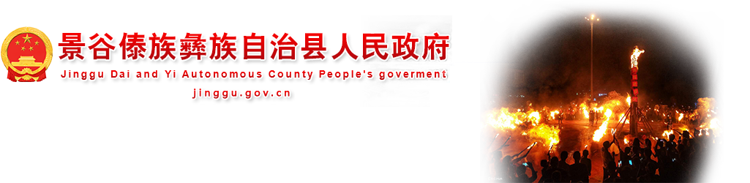
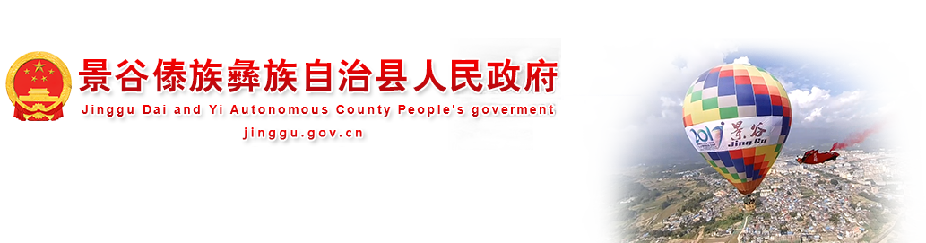
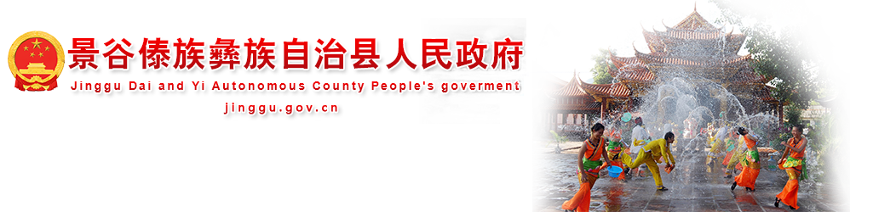

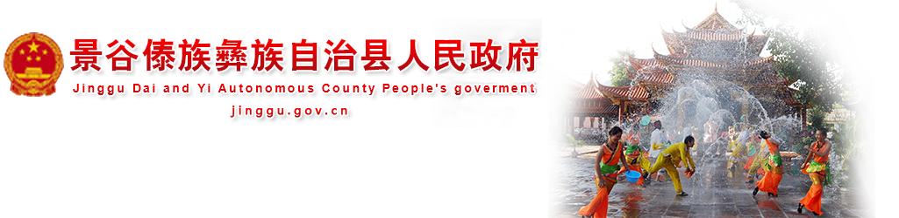
应用维护中！
• 网站首页
• 信息资讯
• 政府信息公开
• 政务服务
• 互动交流
• 千景之谷
• 专题专栏
当前位置： 网站首页 >> 正文
索 引 号 6030/20240416-00002 公开目录 安全生产 发布机构 景谷县应急局 发布日期 2024-04-16 名称 景谷2.8道路交通事故调查报告书 文 号 主 题 词 文 号 主题分类 应急管理 失效日期 体裁分类 服务对象 公开范围 公开 主 题 词 著录日期 生效日期
索 引 号 | 6030/20240416-00002 | 公开目录 | 安全生产
发布机构 | 景谷县应急局 | 发布日期 | 2024-04-16
名称 | 景谷2.8道路交通事故调查报告书
文 号 |  | 主 题 词
文 号 |  | 主题分类 | 应急管理 | 失效日期
体裁分类 |  | 服务对象
公开范围 | 公开 | 主 题 词
著录日期 |  | 生效日期

景谷2.8道路交通事故调查报告书
道路交通事故调查报告书

2024年02月08日，在景谷县马鬃山-宁洱（马宁线）3873公里550米处，发生一起涉及营运车道路交通事故，造成1人死亡、0人受伤。该案由景谷公安局交通警察大队负责调查处理，根据现场勘查和调查取证情况，初步查证了道路交通事故事实，查明了形成道路交通事故的原因，查实了当事人的行为对道路交通事故所起的作用以及过错的严重程度，现将有关情况报告如下：

王某，男，汉族，30岁，文化程度：初中，持“C1E”机动车驾驶证，户籍所在地：云南省普洱市宁洱哈尼族彝族自治县德安乡永顺村委会草皮坝村民小组51号，交通方式：小型新能源汽车驾驶人，伤害程度：无伤害。
董某某，女，汉族，59岁，户籍所在地：云南省普洱市景谷傣族彝族自治县正兴镇，交通方式：步行，伤害程度：死亡。 （二）车辆情况
肇事车辆为一辆白色风神牌DFM7001G1F1BEV型小型轿车，使用性质：预约出租客运，机动车所有人:王某。
(三）道路及交通环境基本情况
事故现场位于马宁线K3873+550M，现场道路为机非混合道，道路呈南北走向，南至宁洱县、北至景谷县，现场路段为一般弯坡路段r=263.25M、i=+5%（宁洱至景谷），有效路面宽633cm，路面性质为干燥沥青。

2024年2月8日，王某驾驶小型新能源汽车，由宁洱县方向往景谷县方向行驶，19时34分许，行驶至马鬃山-宁洱（马宁线）3873公里550米处时与行人董某某相撞，造成董某某当场死亡、车辆损坏的道路交通事故。

经依法调查查明：当事人王某驾驶机动车超过规定时速。
当事人董某某横过公路时，对来往车辆观察不到位，在车辆临近时突然加速横穿。

综上所述,当事人王某的行为违反了《中华人民共和国道路交通安全法实施条例》第四十五条第（二）项之规定;董某某的行为违反了《中华人民共和国道路交通安全法实施条例》第七十五条。

机动车驾驶人道路交通安全意识淡薄，对道路交通安全法律、法规认识不到位、学习不到位，严重忽视了交通安全的重要性；少数驾驶人存在侥幸心理，对危险性预判不足。

相关管理部门要加大力度对驾驶员进行道路交通安全宣传教育，促使驾驶人等交通参与者加强对道路交通安全法律、法规的学习，通过学习提高安全意识，保障安全行驶，加强源头管控，有效遏制道路交通事故的发生。

景谷公安局交通警察大队
2024年4月10日

中国政府网 中华人民共和国中央人民政府网
省政府机构网站 云南省人民政府网
市县区政府网站 普洱市人民政府网 思茅区人民政府网 宁洱县人民政府网 墨江县人民政府网 孟连县人民政府网 景东县人民政府网 澜沧县人民政府网 西盟县人民政府网 江城县人民政府网 镇沅县人民政府网
友情链接 普洱公积金查询

备案号：滇ICP备17007832号-2 网站统计 网站地图
滇公网安备 53082402530838号 网站标识码：5308240003



